Лабораторна робота №8
Мета: набуття практичних навичок щодо кодогенерацї визначень додатку в середовище розробки.
Завдання 8.1. Формування моделі класів методом реверс-інжинірингу
З метою синхронізації фізичної моделі даних з об'єктною моделлю програми було використано механізм Reverse Engineering. Це дозволило уникнути ручного дублювання структури таблиць у вигляді класів.

Алгоритм виконання:
- У середовищі Visual Paradigm активовано інструмент Reverse Database.
- Встановлено з'єднання з локальним сервером MySQL (порт 3306) за допомогою JDBC-драйвера.
- Вибрано схему TransferAnalyticsDB та імпортовано всі наявні таблиці.

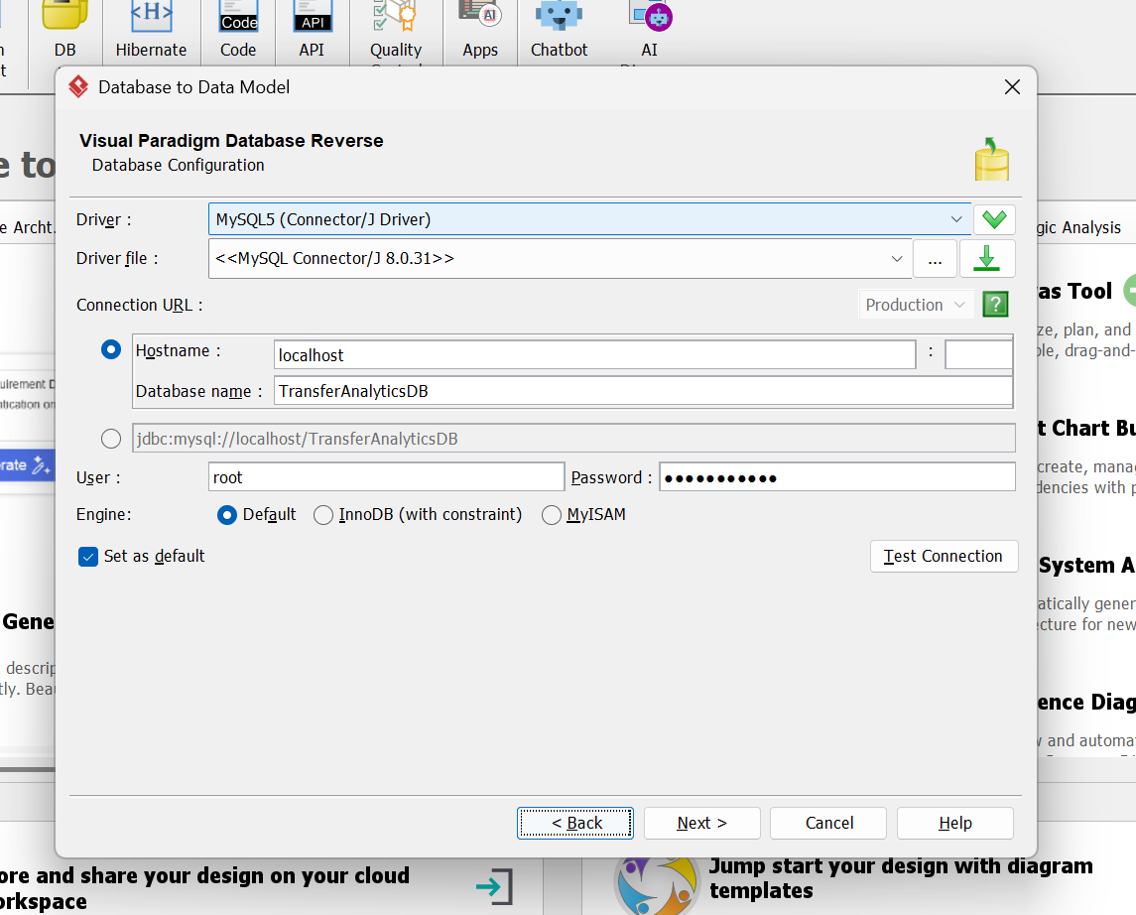
Рис.8.1. Результат виконання завдання

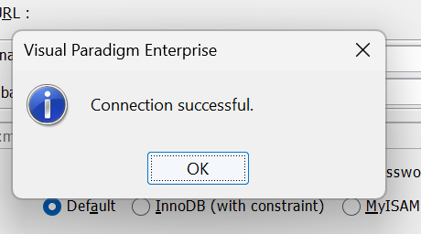

Рис.8.2. Результат виконання завдання

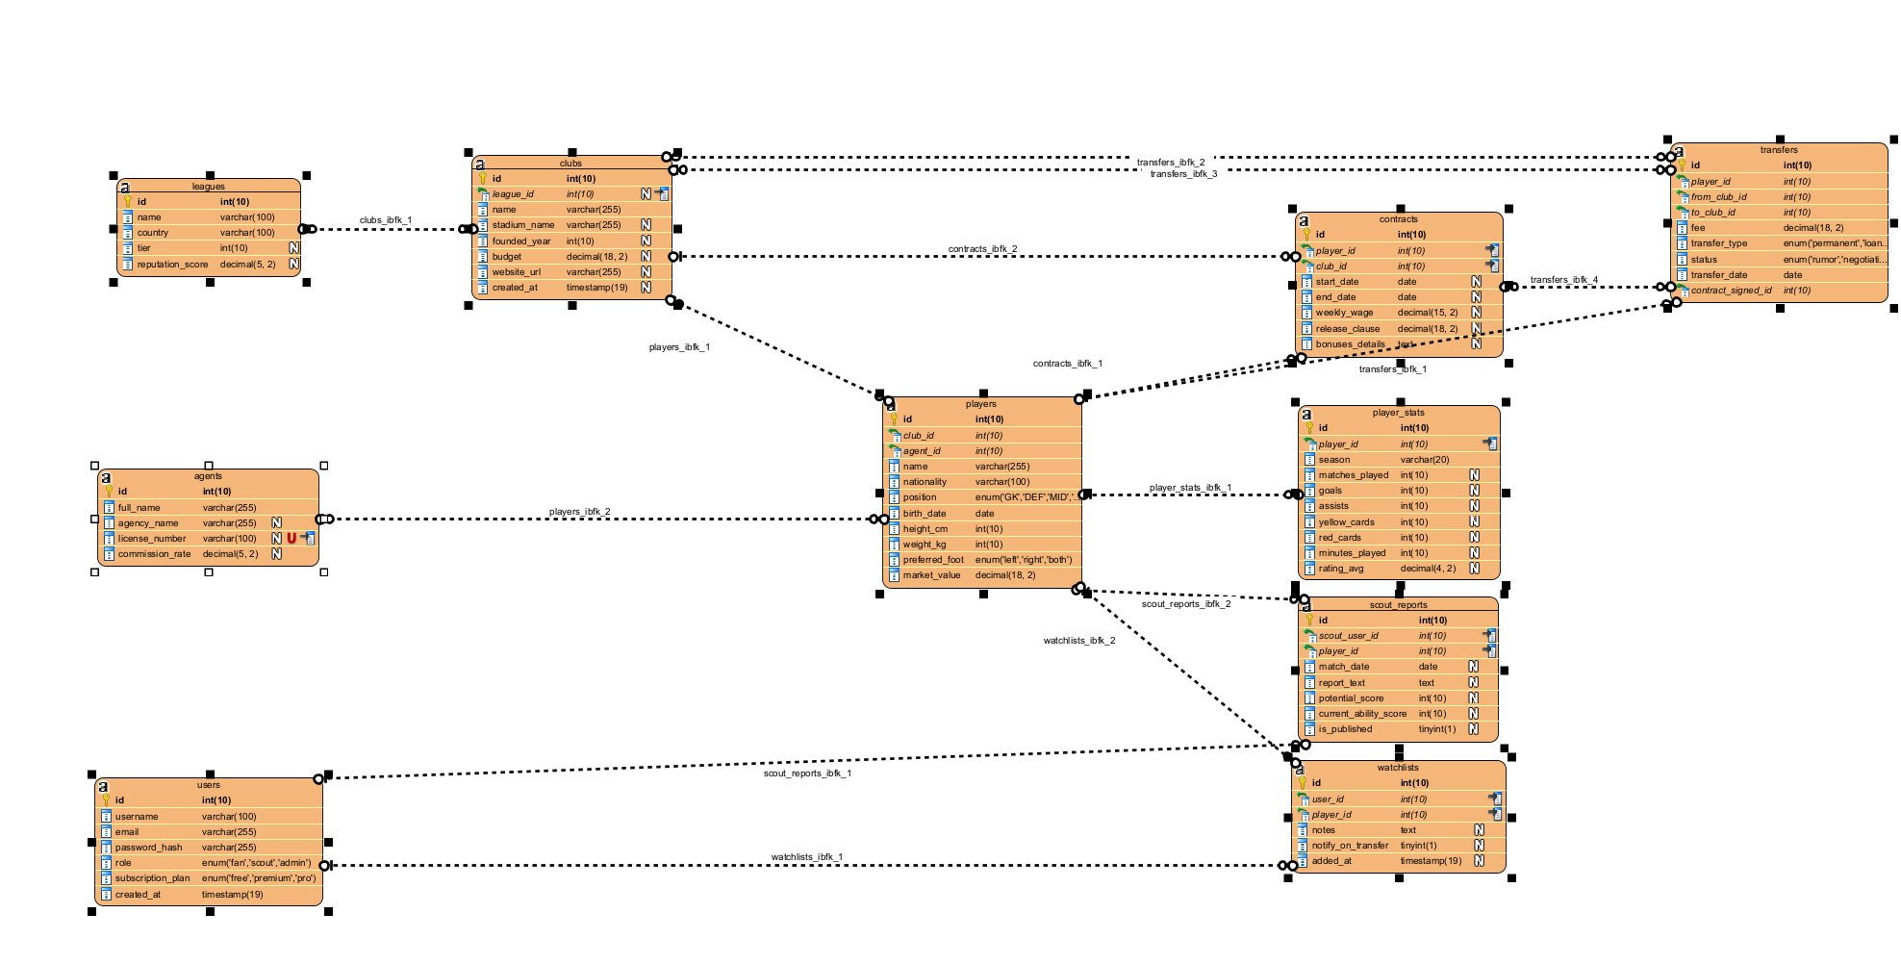
Рис.8.3. Результат виконання завдання
Завдання 8.2. Автоматична генерація програмного коду (Java)
На основі побудованої UML-моделі було виконано етап прямого проектування. Метою етапу було отримання валідних Java-класів, готових до використання в бекенд-частині проекту.

Налаштування генератора:
- Інструмент: Instant Generator.
- Мова: Java.
В результаті отримано набір файлів. Нижче наведено лістинги коду для найбільш складних сутностей, що демонструють коректну обробку нових полів.
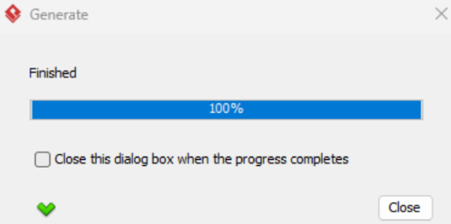
Рис.8.4. Результат виконання завдання

Приклад згенерованого коду Agent.java:
import java.math.BigDecimal;

public class Agent {
private Integer _id;
private String _fullName;
private String _agencyName;
private String _licenseNumber;
private BigDecimal _commissionRate;

public Agent() {
}

public void setId(Integer aId) {
this._id = aId;
}
public Integer getId() {
return this._id;
}

public void setFullName(String aFullName) {
this._fullName = aFullName;
}
public String getFullName() {
return this._fullName;
}

public void setAgencyName(String aAgencyName) {
this._agencyName = aAgencyName;
}
public String getAgencyName() {
return this._agencyName;
}

public void setLicenseNumber(String aLicenseNumber) {
this._licenseNumber = aLicenseNumber;
}
public String getLicenseNumber() {
return this._licenseNumber;
}

public void setCommissionRate(BigDecimal aCommissionRate) {
this._commissionRate = aCommissionRate;
}
public BigDecimal getCommissionRate() {
return this._commissionRate;
}
}

Приклад згенерованого коду Club.java:
import java.sql.Timestamp;
import java.math.BigDecimal;

public class Club {
private Integer _id;
private Integer _leagueId;
private String _name;
private String _stadiumName;
private Integer _foundedYear;
private BigDecimal _budget;
private String _websiteUrl;
private Timestamp _createdAt;

public Club() {
}

public void setId(Integer aId) {
this._id = aId;
}
public Integer getId() {
return this._id;
}

public void setLeagueId(Integer aLeagueId) {
this._leagueId = aLeagueId;
}
public Integer getLeagueId() {
return this._leagueId;
}

public void setName(String aName) {
this._name = aName;
}
public String getName() {
return this._name;
}

public void setStadiumName(String aStadiumName) {
this._stadiumName = aStadiumName;
}
public String getStadiumName() {
return this._stadiumName;
}

public void setFoundedYear(Integer aFoundedYear) {
this._foundedYear = aFoundedYear;
}
public Integer getFoundedYear() {
return this._foundedYear;
}

public void setBudget(BigDecimal aBudget) {
this._budget = aBudget;
}
public BigDecimal getBudget() {
return this._budget;
}

public void setWebsiteUrl(String aWebsiteUrl) {
this._websiteUrl = aWebsiteUrl;
}
public String getWebsiteUrl() {
return this._websiteUrl;
}

public void setCreatedAt(Timestamp aCreatedAt) {
this._createdAt = aCreatedAt;
}
public Timestamp getCreatedAt() {
return this._createdAt;
}
}

Висновок: у ході лабораторної роботи було успішно застосовано методи автоматизованої розробки програмного забезпечення (CASE) для проекту "Веб-платформа TransferAnalytics".

Репозиторій: https://github.com/Svistaniuk/SMAA

